TILIM.RU
ПОЛЬЗОВАТЕЛЬСКОЕ СОГЛАШЕНИЕ

Tilim.ru - это сайт по поиску и выбору любых услуг, который является средством для обмена информацией между пользователями.
Здесь регистрируются как юридические, так и физические лица.
Основными разделами сайта являются каталог организаций в вашем городе, купи-продай и работа. Так же здесь можно приобрести скидочный купон на какие-либо услуги зарегистрированных организаций, поучаствовать в акциях или конкурсах, найти нужного специалиста и написать ему, а так же разместить свое объявление или рекламный баннер.
Посетители сайта могут осуществлять просмотр без регистрации.
Для того, чтобы оставить свою оценку, написать комментарий, отзыв или сообщение в «Ленте», разместить резюме или объявление в рубриках «Работа» и «Купи-продай», приобрести купон и писать сообщения, необходимо зарегистрироваться как «Посетитель».
Исполнителю (организации или физическому лицу, которое предоставляет какие-либо услуги) так же необходимо зарегистрироваться как «Исполнитель».

Лента Tilim.ru.
В «Ленте» могут оставлять сообщения только зарегистрированные пользователи. Эти сообщения будут отображаться для всех посетителей сайта Tilim.ru. Лента – это своего рода форум для общения пользователей. Для размещения сообщения необходимо зарегистрироваться или войти на сайт, далее написать сообщение в окне под заголовком «Лента». К сообщению можно прикрепить фото и ссылку на видео. Для размещения вашего сообщение нажмите на «Самолетик»:
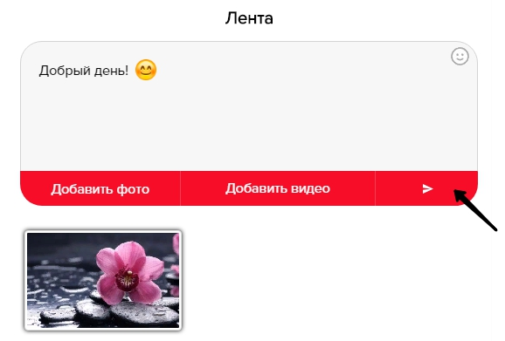

Раздел «Новости».
В данном разделе публикуются все новости сайта Tilim.ru. Это могут быть различные обновления и новые функции сайта.

Раздел «Акции и скидки».
Данный раздел предназначен для размещения акций, розыгрышей и купонов зарегистрированными Исполнителями сайта. Данная услуга бесплатна и позволяет Исполнителю привлечь клиентов, а пользователям поучаствовать в выгодных для них розыгрышах, акциях или конкурсах.

Пользователь может просматривать размещенную акцию на период ее публикации, оставлять комментарий, ставить «like»/ «dislike» (нравится/ не нравится) – оценка акции, переходить в профиль Исполнителя и писать ему сообщения.
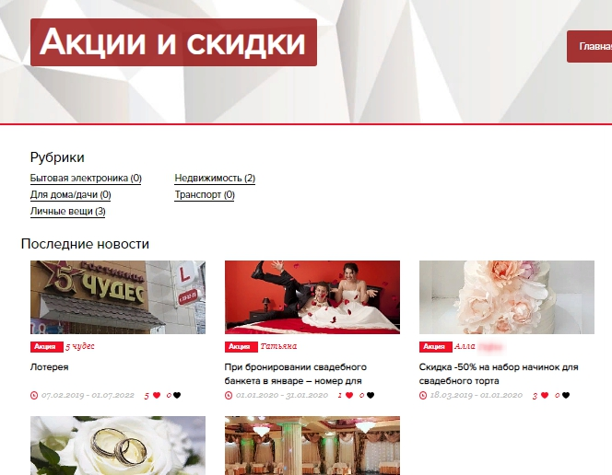

Раздел «Каталог».
В разделе «Каталог» размещаются Исполнители, которые добавили в каталог профиль своей организации или себя, как специалиста. Каталог могут просматривать все посетители сайта Tilim.ru. Зарегистрированные пользователи могут так же отправлять сообщения организации или специалисту, разместившему данный профиль, ставить рейтинг (оценку) и оставлять отзывы.
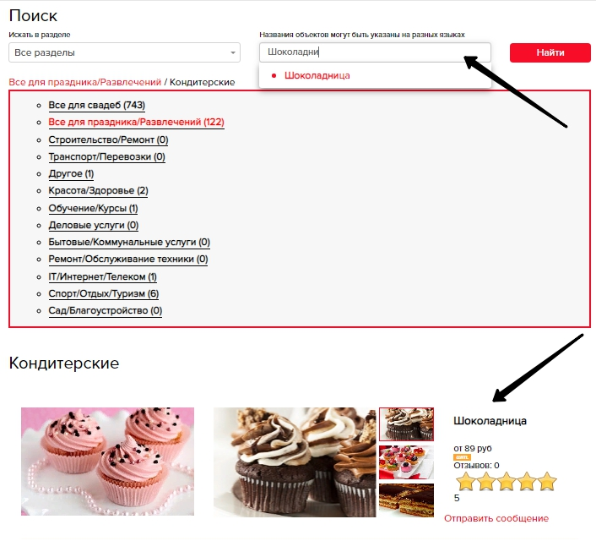
Раздел «Купи-продай».
Здесь доступно размещение объявлений для всех зарегистрированных пользователей.
Объявления могут быть типа продажа, купля и аренда.
Каждый тип имеет список разделов, подразделов и фильтр для более удобного поиска объявлений по нужным для пользователей критериям.
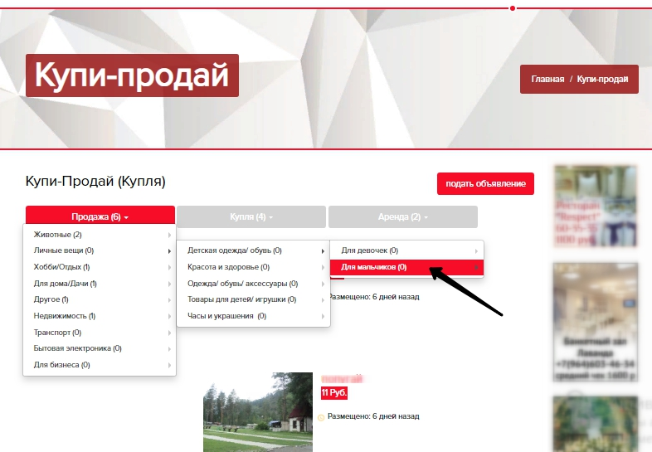

Раздел «Работа».
В разработке.

Раздел «Купоны».
Данный раздел доступен для зарегистрированных пользователей. Здесь можно приобрести скидочный купон на какую-либо услугу в любой сфере. Так же можно просматривать купоны и ставить «like» наиболее понравившемуся из всех.
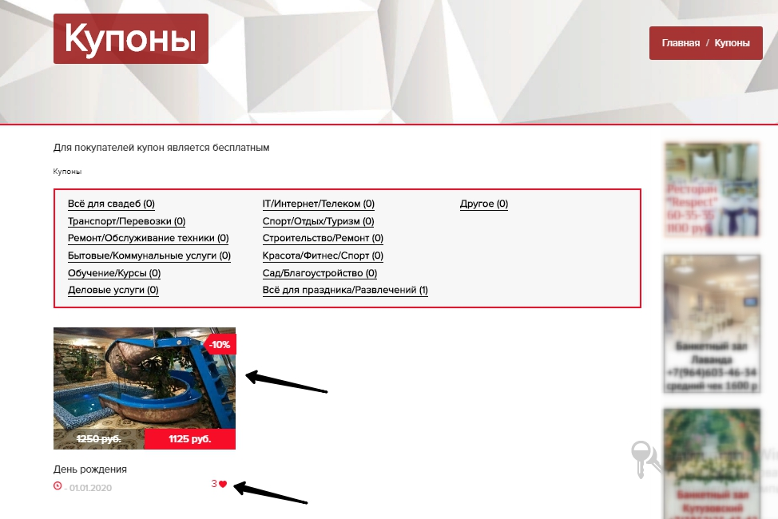

Регистрация посетителя
Шаг 1. Выбираете Ваш город из списка.
Шаг 2. В правом верхнем углу нажмите «Зарегистрироваться».
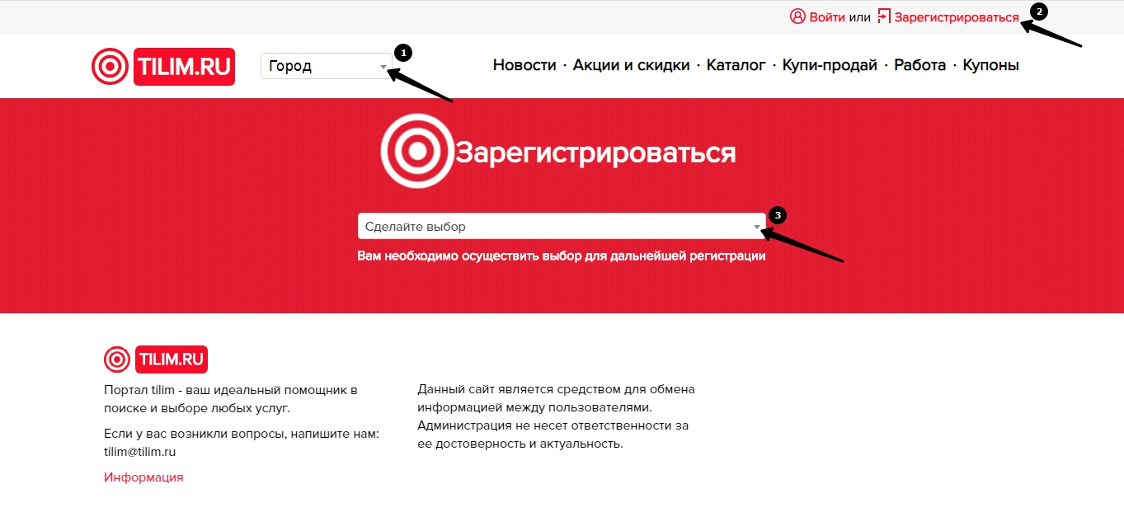
Шаг 3. Выберете тип регистрации: Исполнитель или Посетитель. Исполнитель – это организация или физическое лицо, предоставляющее какие-либо услуги. Посетитель – это физическое лицо, которое пользуется сайтом и не предоставляет каких-либо услуг и организаций.
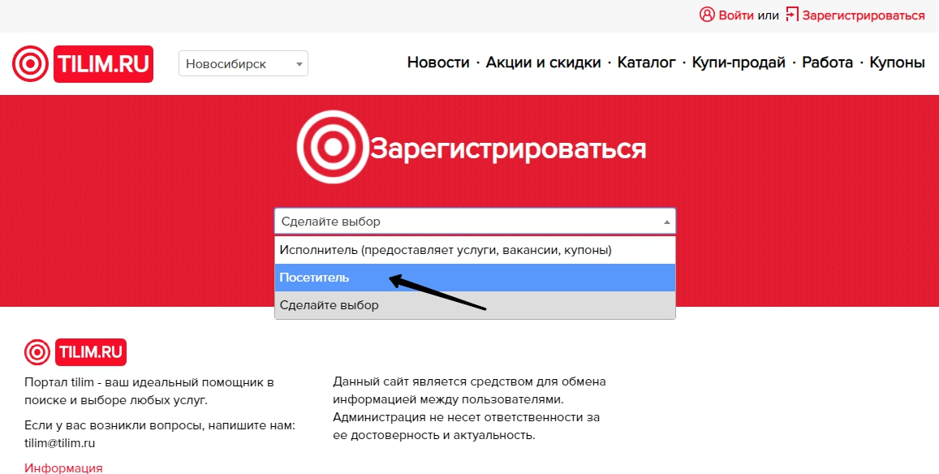
Шаг 4. Заполните регистрационную форму, где:
- Придумайте логин;
- Придумайте свой пароль;
- Повторите ввод пароля для подтверждения;
- Введите ваш E-mail;
- При желании введите ваше имя;
- При желании ведите вашу фамилию;
- Введите ваш контактный номер телефона;
- При желании введите описание о себе;
- Нажмите кнопку «Регистрация».
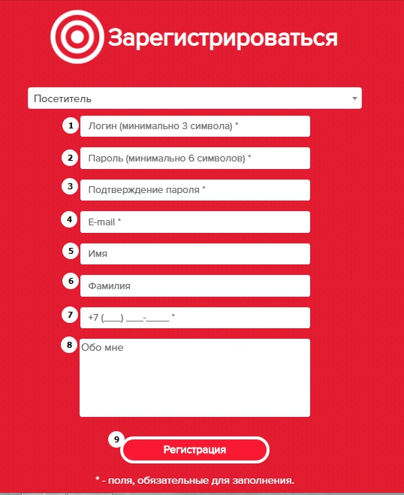
Шаг 5. Регистрация прошла успешно. Далее можете воспользоваться вашим Личным кабинетом. Для этого необходимо навести курсор мыши на «Личный кабинет (Ваше Имя и Фамилия) в правом верхнем углу:
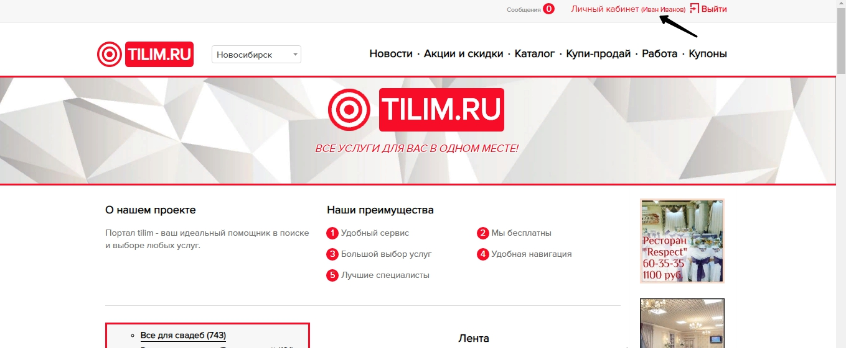

Личный кабинет Посетителя.
В Личном кабинете пользователя с типом регистрации «Посетитель», есть разделы:
- Работа.
- Купи-продай.
- Избранное.
- Сообщения.
- Мой профиль.
Посетитель может пользоваться каждым из этих разделов.
Раздел «Работа».
В данном разделе Посетитель может опубликовать своё резюме как Соискатель. Резюме будет доступно работодателям вашего города.
Раздел «Купи-продай».
Здесь опубликованы объявления о купле-продаже-аренде в вашем городе. Исполнитель может подать объявление любого типа (продажа, купля, аренда). Размещенные объявления будут опубликованы на сайте на 30 (тридцать) дней.
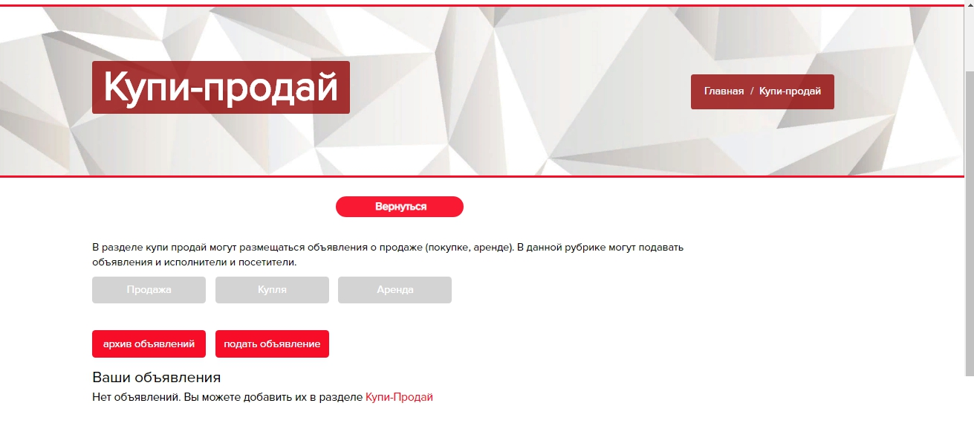
Для подачи вашего объявления, нажмите «Подать объявление».
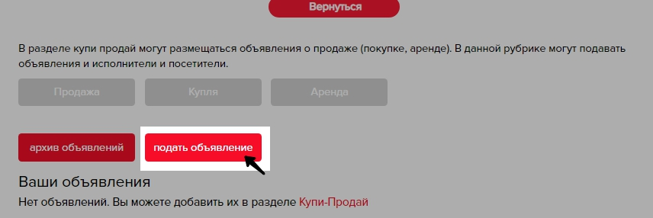

Шаг 1. Выберете категорию, которая относится к вашему объявлению.
Шаг 2. Выберите тип объявления – продажа, купля или аренда.
Шаг 3. Введите наименование товара.
Шаг 4. Укажите желаемую цену.
Шаг 5. При желании введите ваше имя.
Шаг 6. Введите ваш контактный номер телефона.
Шаг 7. Укажите дополнительные свойства по вашему объявлению.
Шаг 8. При необходимости, поделитесь ссылкой на видео-ролик с сайта YouTube.com.
Шаг 9. При желании введите описание товара по вашему объявлению.
Шаг 10. При необходимости, укажите адрес, начиная с города. После ввода адреса автоматически закрепляется отметка на карте ниже.
Шаг 11. Загрузите главное фото.
Шаг 12. При желании, загрузите дополнительные фото (не более 15 штук).
Шаг 13. Нажмите «Разместить объявление».
Ваше объявление размещено в соответствии с выбранным типом. Посмотреть его вы можете как в основном разделе «Купи-продай» на сайте, так и в Личном кабинете.

Объявление «Купи-продай» в Личном кабинете.
Так в Личном кабинете будут отображены опубликованные вами объявления:
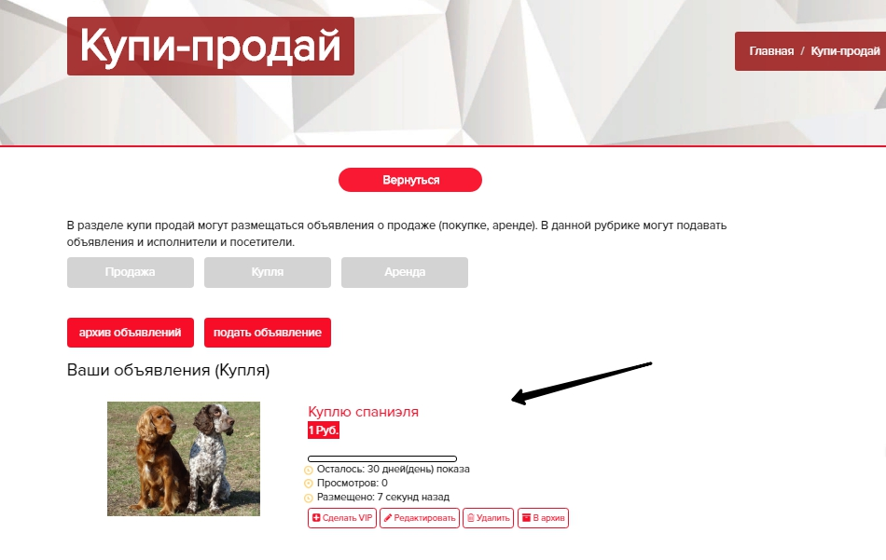
Здесь вы можете видеть и отслеживать временную шкалу-счетчик остатка дней публикации вашего объявления, количество просмотров, когда вами было размещено объявление. Так же вы можете поднять и закрепить вверху ваше объявление в поиске, оплатив VIP-статус, можете редактировать ваше объявление, удалить или переместить в «Архив» .
VIP-объявления имеют приоритетное размещение на первой странице «Купи-продай» и ранжируются между собой в алфавитном порядке. Стоимость услуги – 300 рублей, статус VIP действует в течении одного месяца.
Для размещения VIP-профиля нажмите на кнопку «Сделать VIP». Далее нажмите кнопку «Оплатить», выберите удобный для вас способ оплаты и следуйте подсказкам платежной системы:
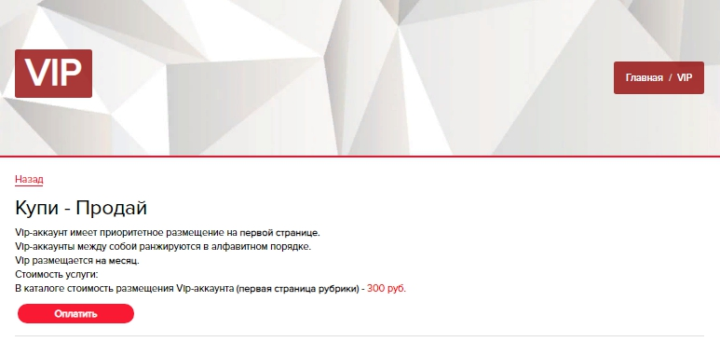
Архив объявлений «Купи-продай».
Данная функция позволяет временно снять размещенное вами объявление с публикации с помощью архивирования. Для этого необходимо в Личном кабинете в разделе «Купи-продай» нажать на кнопку «В архив»:
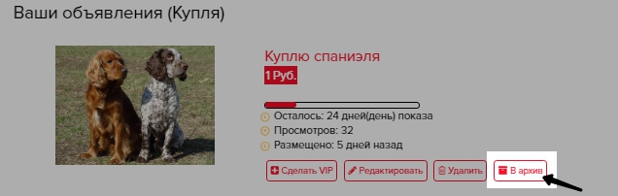
После этого ваше объявление снимается с публикации в основном разделе «Купи-продай» и перемещается в «Архив» в вашем Личном кабинете. Теперь это объявление можете видеть только вы. Чтобы зайти в «Архив», нужно нажать на кнопку в Личном кабинете в разделе «Купи-продай» - «Архив объявлений»:
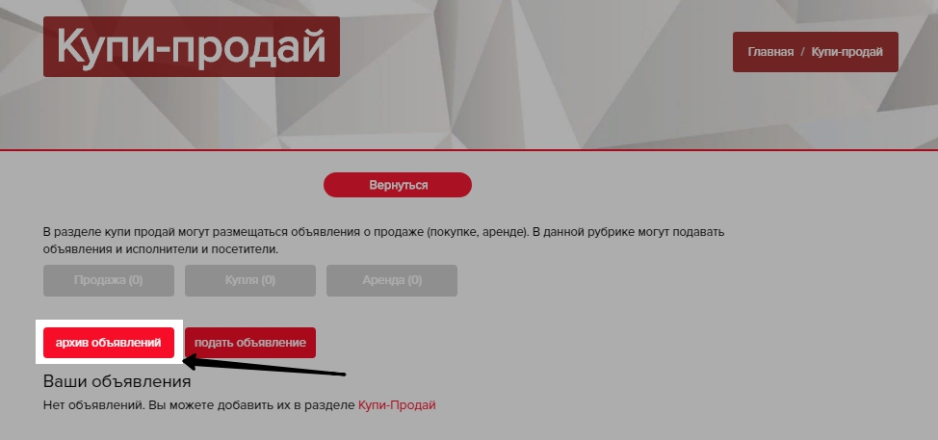
Объявления из «Архива» можно редактировать, активировать или удалить. Так же здесь отображается шкала-счетчик нахождения объявления на сайте с момента публикации. Обратите внимание, что данная шкала будет так же отсчитывать 30 дней бесплатной публикации, а по истечении 30 дней исчезнет. Если ваше объявление было перемещено в «Архив», то до истечения срока 30 дней активировать данное объявление повторно (чтобы данное объявление заново разместилось на сайте в разделе «Купи-продай») можно только платно. При этом, нажав на кнопку «Активировать», отобразится страница оплаты «VIP» :
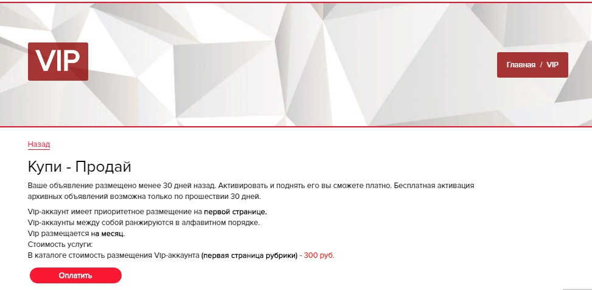
Активировать ваше объявление из «Архива» бесплатно вы можете по прошествии 30 дней с момента публикации. Тогда при активации ваше объявление будет размещено как новое на сайте в разделе «Купи-продай» и с момента активации, соответственно, заново пойдет отсчет 30 дней бесплатной публикации. Перемещение в архив одного и того же объявление не ограничено.
Избранные объявления.
Функционал «Избранного» предназначен для добавления объявлений из разделов «Купи-подай» и «Работа» в отдельный раздел в Личном кабинете пользователя. Это позволяет сэкономить время при поиске объявлений, которые заинтересовали вас.
Количество «Избранных» вами объявлений будет отображаться в виде цифры напротив названия раздела в Личном кабинете, нажав на которую откроется страница с избранными объявлениями.
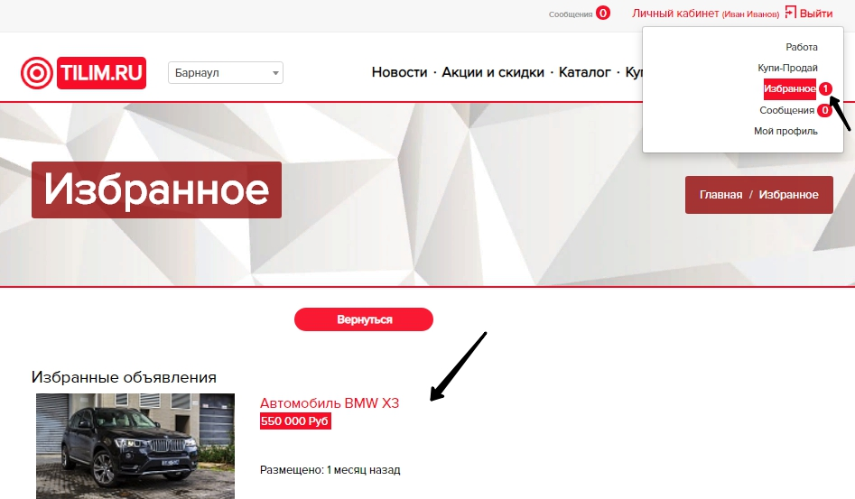
Добавленные в раздел «Избранное» объявления можно удалять из него. Сделать это можно, нажав на объявление и далее на кнопку «Удалить из Избранного»:
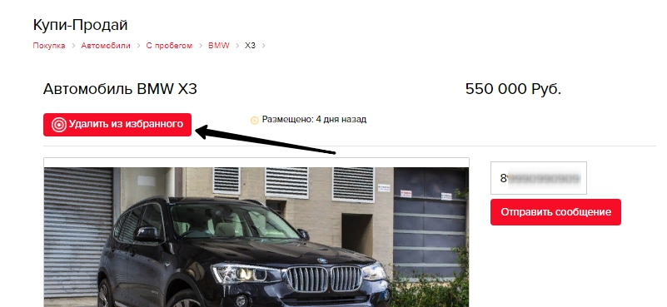
Так же, если добавленное вами объявление в «Избранное» было удалено или добавлено в архив владельцем этого объявления, то рядом отобразится информация об удалении. Здесь так же есть возможность удалить это объявление из «Избранного»:
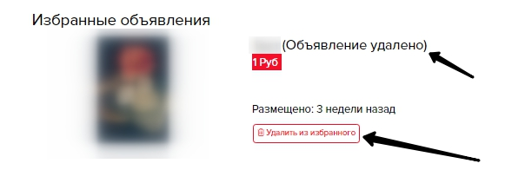

Сообщения.
В данном разделе могут переписываться друг с другом все пользователи – и посетители, и исполнители.
В разделе отображается список ваших диалогов, кликнув по любому из них, отобразится ваша личная переписка с тем или иным пользователем.
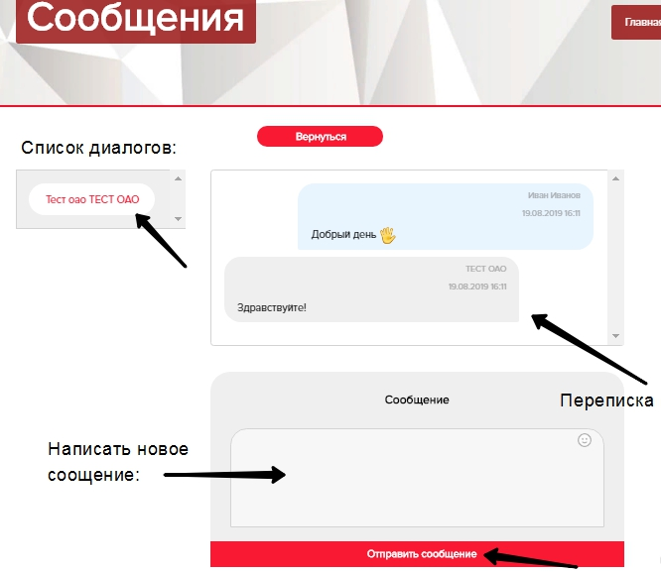
Диалоги здесь можно удалять. Для этого необходимо навести курсор мыши на диалог, появится «крестик» - нужно нажать на крестик и диалог будет удален.
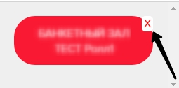
На экране отобразится уведомление сайта с текстом «Переписка удалена».
Мой профиль/ профиль пользователя.
Здесь вы можете редактировать такую информацию по своему профилю. как:
- Имя;
- Фамилия;
- Электронная почта;
- Логин;
- Фотография (аватар);
- Телефон;
- Описание.
Так же здесь отображается дата и время последней авторизации.
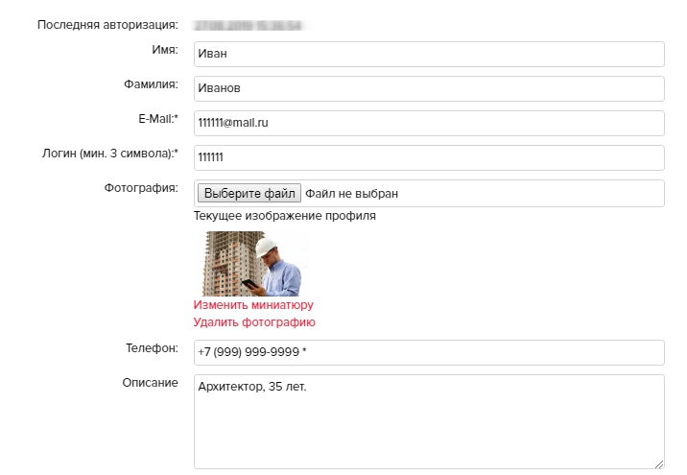
Текущий аватар (изображение профиля) можно удалить, или изменить миниатюру аватара для отображения на сайте. Для этого нужно нажать на «Изменить миниатюру», далее выделить нужную область на изображении и нажать «Выбрать область». Далее отобразится информационное уведомление « Выбранная область сохранена » и отобразится ваш текущий аватар.
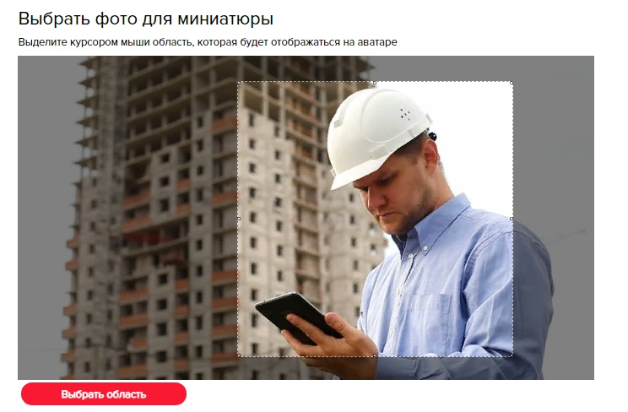
Ниже можно сменить пароль от аккаунта:
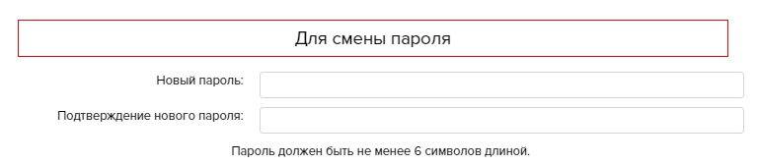
После редактирования информации по вашему профилю, нужно нажать на кнопку «Сохранить».

Регистрация исполнителя
Шаг 1. Выбираете Ваш город из списка.
Шаг 2. В правом верхнем углу нажмите «Зарегистрироваться».
Шаг 3. Выберете тип регистрации: Исполнитель или Посетитель. Исполнитель – это организация или физическое лицо, предоставляющее какие-либо услуги. Посетитель – это физическое лицо, которое пользуется сайтом и не предоставляет каких-либо услуг и организаций.
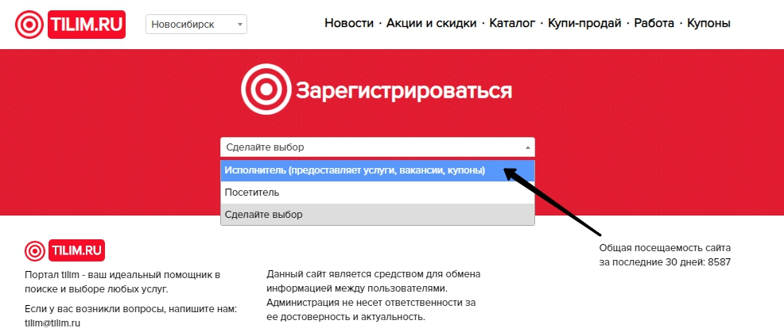
Шаг 4. Заполните регистрационную форму, где:
- Придумайте логин;
- Придумайте свой пароль;
- Повторите ввод пароля для подтверждения;
- Введите ваш E-mail;
- Введите ваш контактный номер телефона;
- Введите наименование компании;
- При желании введите адрес;
- При желании введите описание об организации или о себе как о специалисте;
- Нажмите кнопку «Регистрация».
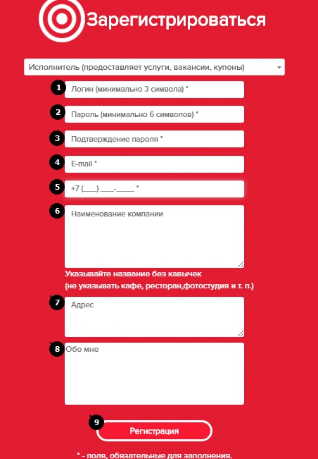
Шаг 5. Регистрация прошла успешно. Далее можете воспользоваться вашим Личным кабинетом. Для этого необходимо навести курсор мыши на «Личный кабинет (Ваше название организации или Имя и Фамилия) в правом верхнем углу:
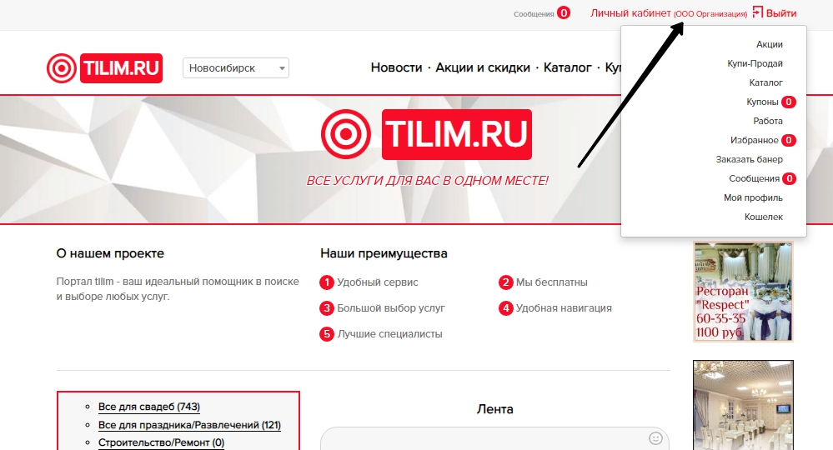

Личный кабинет Исполнителя.
В Личном кабинете пользователя с типом регистрации «Исполнитель», есть разделы:
- Акции.
- Купи-продай.
- Каталог.
- Купоны.
- Работа.
- Избранное.
- Заказ баннера.
- Сообщения.
- Мой профиль.
- Кошелек.
Исполнитель может пользоваться каждым из этих разделов.
Раздел «Акции».
Данный раздел предназначен для размещения акций, розыгрышей и купонов зарегистрированными Исполнителями сайта. Данная услуга бесплатна и позволяет Исполнителю привлечь клиентов, а пользователям поучаствовать в выгодных для них розыгрышах, акциях или конкурсах.

Для размещения акции/ конкурса/ розыгрыша Исполнителю необходимо
- В Личном кабинете зайти в раздел «Акции»:
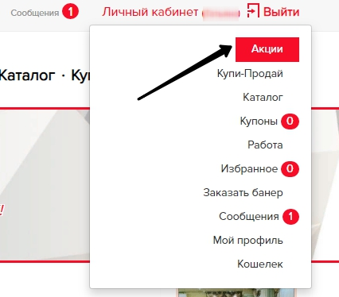
- Далее нажмите кнопку «Добавить элемент»:
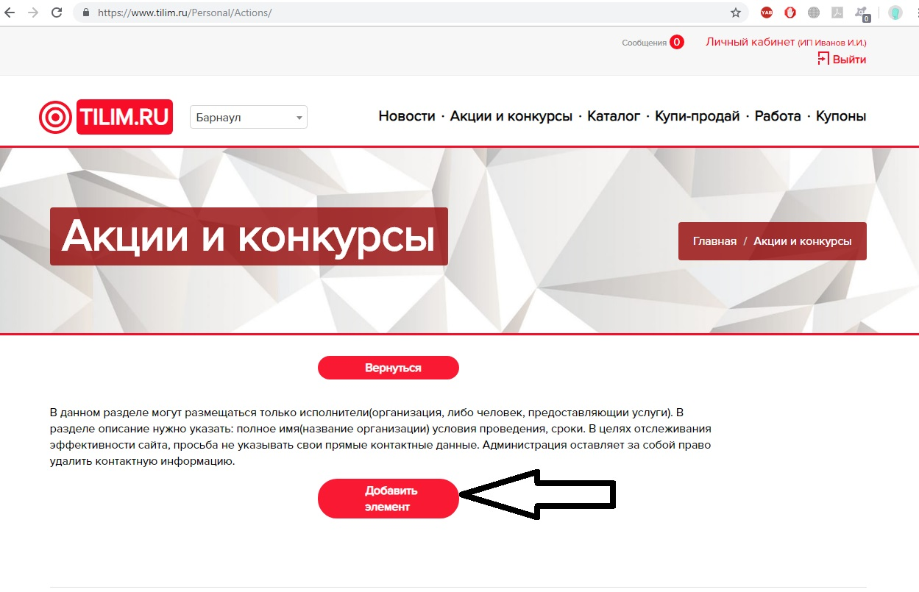
- Далее выберите из ниспадающего списка нужный вам вид объявления – акция/ конкурс/ розыгрыш, и нужную рубрику, к которой относится ваше объявление;
- Заполните поле название (например, «При бронировании свадебного банкета в январе – номер для молодоженов в подарок!»);
- Отметьте сроки проведения акции;
- В описании укажите подробности вашей акции. Просьба не указывать свои прямые контактные данные. Администрация сайта оставляет за собой право удалить контактную информацию:
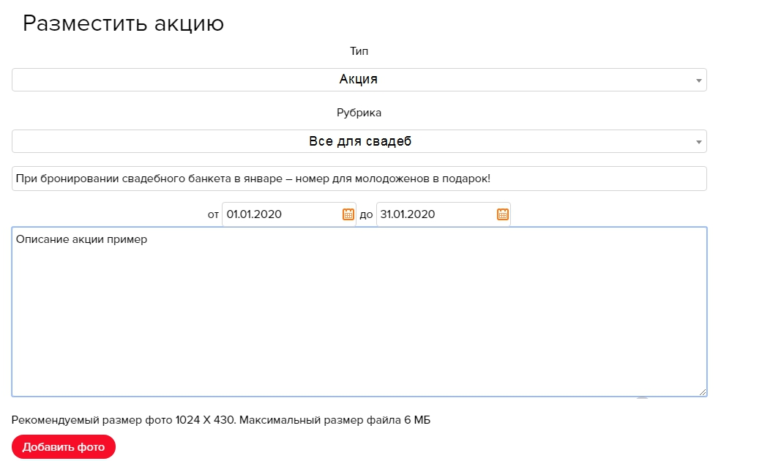
- Добавьте фото, отображающее суть вашей акции, или логотип вашей компании;
- Нажмите на кнопку «Разместить в раздел Акции и скидки».

Теперь ваша акция размещена в рубрике Акции и скидки.
По окончании сроков проведения акция удалиться с сайта автоматически.

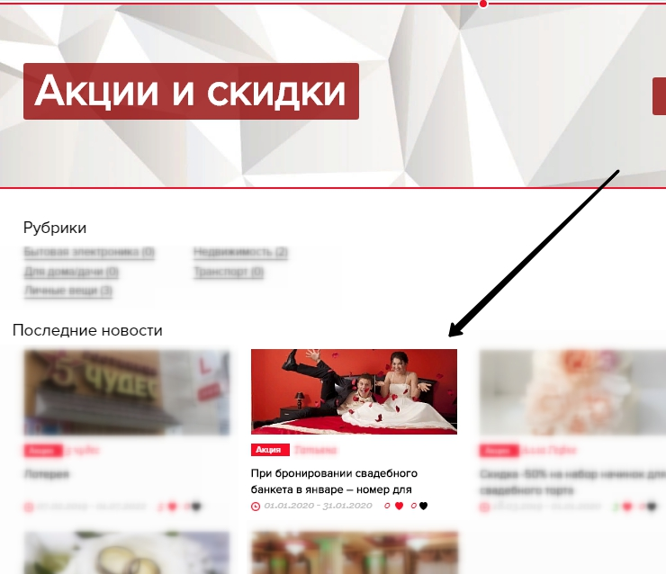

Вы можете редактировать вашу акцию в Личном кабинете:

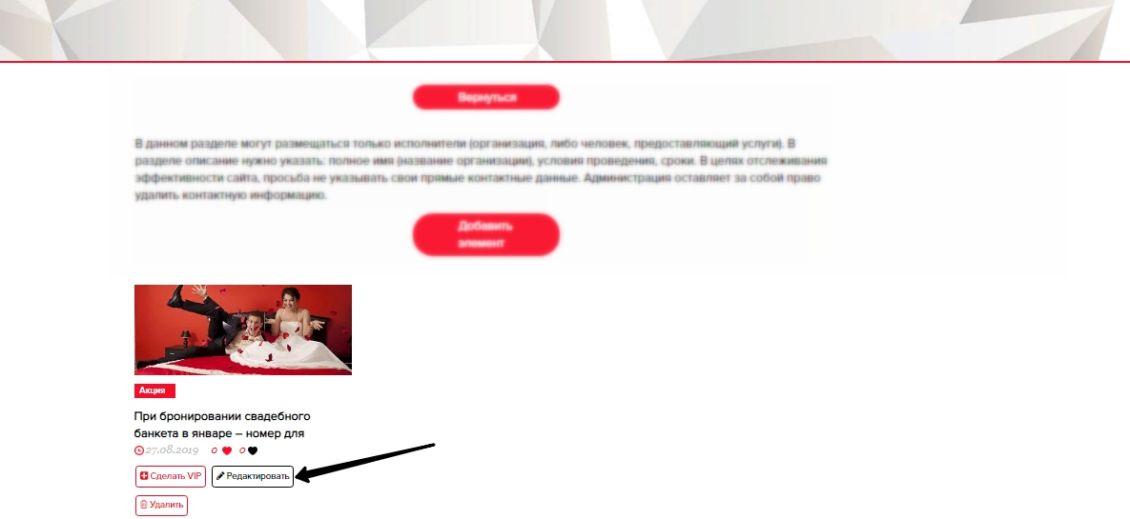

Также вы можете поднять акцию в списке по разделу «Акции и скидки». Vip-акция имеет приоритетное размещение на первой странице. Vip-акции между собой ранжируются в алфавитном порядке. Стоимость услуги – 200 руб.
Для размещения VIP-акции нажмите кнопку «Сделать VIP»:
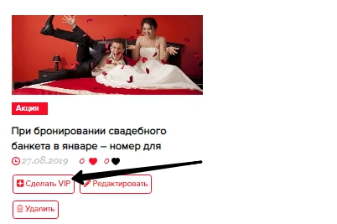

Далее нажмите кнопку «Оплатить», выберите удобный для вас способ оплаты и следуйте подсказкам платежной системы:
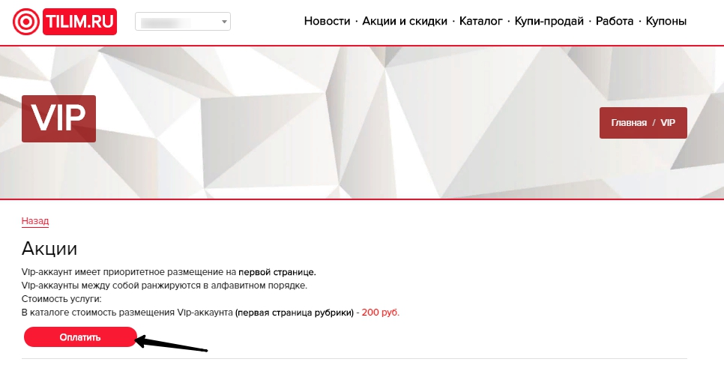

После оплаты услуги, ваша акция встанет на первое место в списке.

Пользователь может просматривать размещенную акцию на период ее публикации, оставлять комментарий, ставить «like»/ «dislike» (нравится/ не нравится) – оценка акции, переходить в профиль Исполнителя и писать ему сообщения.

Раздел «Купи-продай».
Здесь опубликованы объявления о купле-продаже-аренде в вашем городе. Исполнитель может подать объявление любого типа (продажа, купля, аренда). Размещенные объявления будут опубликованы на сайте на 30 (тридцать) дней.
Для подачи вашего объявления, нажмите «Подать объявление».

Шаг 1. Выберете категорию, которая относится к вашему объявлению.
Шаг 2. Выберите тип объявления – продажа, купля или аренда.
Шаг 3. Введите наименование товара.
Шаг 4. Укажите желаемую цену.
Шаг 5. При желании введите ваше имя.
Шаг 6. Введите ваш контактный номер телефона.
Шаг 7. Укажите дополнительные свойства по вашему объявлению.
Шаг 8. При необходимости, поделитесь ссылкой на видео-ролик с сайта YouTube.com.
Шаг 9. При желании введите описание товара по вашему объявлению.
Шаг 10. При необходимости, укажите адрес, начиная с города. После ввода адреса автоматически закрепляется отметка на карте ниже.
Шаг 11. Загрузите главное фото.
Шаг 12. При желании, загрузите дополнительные фото (не более 15 штук).
Шаг 13. Нажмите «Разместить объявление».
Ваше объявление размещено в соответствии с выбранным типом. Посмотреть его вы можете как в основном разделе «Купи-продай» на сайте, так и в Личном кабинете.

Объявление «Купи-продай» в Личном кабинете.
Так в Личном кабинете будут отображены опубликованные вами объявления:
Здесь вы можете видеть и отслеживать временную шкалу-счетчик остатка дней публикации вашего объявления, количество просмотров, когда вами было размещено объявление. Так же вы можете поднять и закрепить вверху ваше объявление в поиске, оплатив VIP-статус, можете редактировать ваше объявление, удалить или переместить в «Архив» .
VIP-объявления имеют приоритетное размещение на первой странице «Купи-продай» и ранжируются между собой в алфавитном порядке. Стоимость услуги – 300 рублей, статус VIP действует в течении одного месяца.
Для размещения VIP-профиля нажмите на кнопку «Сделать VIP». Далее нажмите кнопку «Оплатить», выберите удобный для вас способ оплаты и следуйте подсказкам платежной системы:
Архив объявлений «Купи-продай».
Данная функция позволяет временно снять размещенное вами объявление с публикации с помощью архивирования. Для этого необходимо в Личном кабинете в разделе «Купи-продай» нажать на кнопку «В архив»:
После этого ваше объявление снимается с публикации в основном разделе «Купи-продай» и перемещается в «Архив» в вашем Личном кабинете. Теперь это объявление можете видеть только вы. Чтобы зайти в «Архив», нужно нажать на кнопку в Личном кабинете в разделе «Купи-продай» - «Архив объявлений»:
Объявления из «Архива» можно редактировать, активировать или удалить. Так же здесь отображается шкала-счетчик нахождения объявления на сайте с момента публикации. Обратите внимание, что данная шкала будет так же отсчитывать 30 дней бесплатной публикации, а по истечении 30 дней исчезнет. Если ваше объявление было перемещено в «Архив», то до истечения срока 30 дней активировать данное объявление повторно (чтобы данное объявление заново разместилось на сайте в разделе «Купи-продай») можно только платно. При этом, нажав на кнопку «Активировать», отобразится страница оплаты «VIP» :
Активировать ваше объявление из «Архива» бесплатно вы можете по прошествии 30 дней с момента публикации. Тогда при активации ваше объявление будет размещено как новое на сайте в разделе «Купи-продай» и с момента активации, соответственно, заново пойдет отсчет 30 дней бесплатной публикации. Перемещение в архив одного и того же объявление не ограничено.

Раздел «Каталог».
В разделе «Каталог» размещаются Исполнители, которые добавили в каталог профиль своей организации или себя, как специалиста.
Для того, чтобы добавить Исполнителя в Каталог, нужно перейти в Личном кабинете в «Каталог», далее нажать на кнопку «Добавить элемент»:
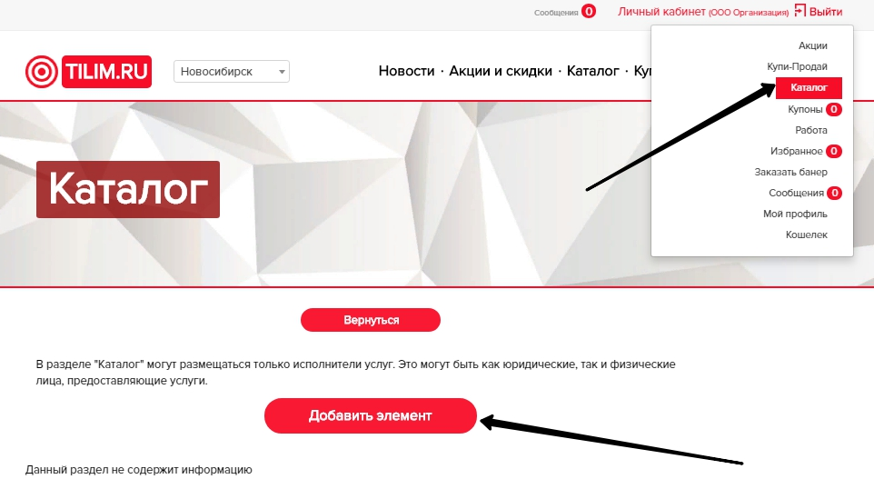
Далее, необходимо заполнить форму элемента:
- Выберете категорию, относящуюся к вашей организации (деятельности);
- При желании заполните дополнительные свойства, которые вас описывают;
- При желании введите ссылки на свой сайт и социальные сети;
- Обозначьте действие цены;
- Введите наименование;
- Укажите минимальную стоимость;
- При желании введите описание;
- При желании добавьте ссылки на видеоролики;
- Введите адрес. Введенный вами адрес автоматически определится на карте. Отметка на карте так же опубликуется автоматически;
- Добавьте главное фото;
- При желании добавьте фотографии в портфолио (дополнительные фотографии);
- Нажмите кнопку «Разместить».
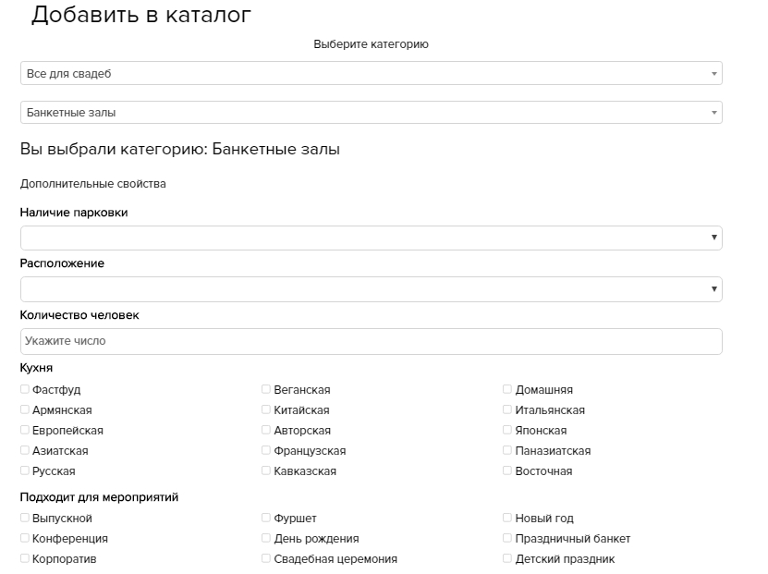
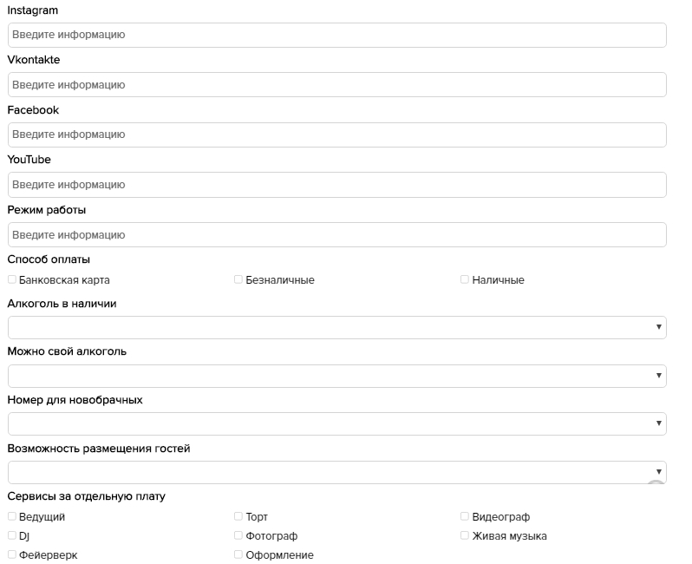
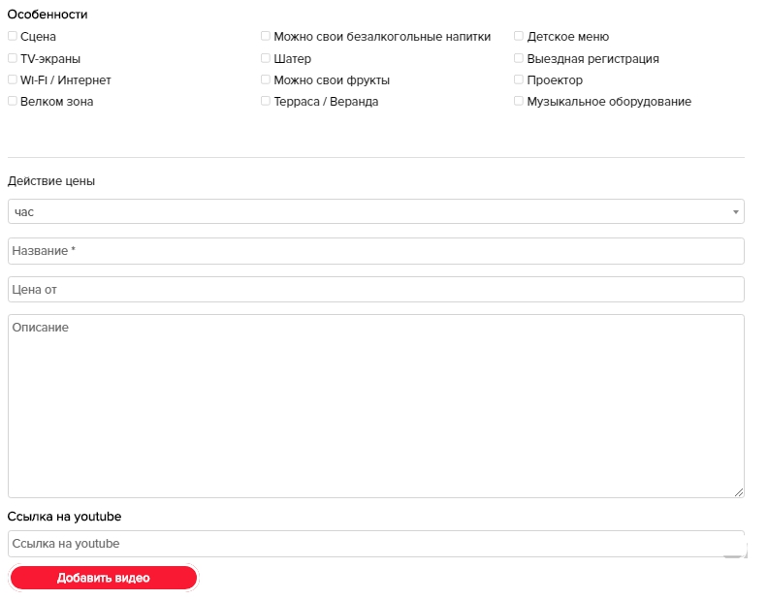
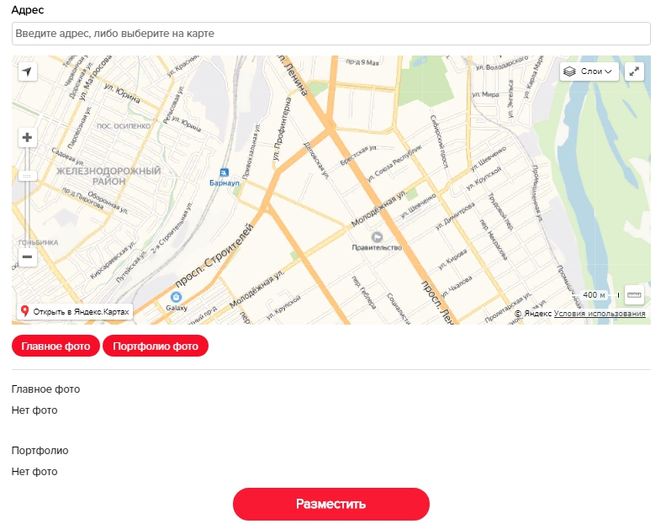
Размещенный элемент отображается в Каталоге и в Личном кабинете, где его можно редактировать, удалить и сделать VIP-профилем. Так же здесь отображается наличие отзывов по вашему элементу:
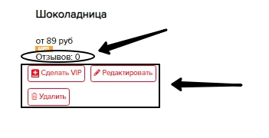
VIP-профиль имеет приоритетное размещение на первой странице Каталога. Вас будут видеть в первую очередь. Vip-профили между собой ранжируются в алфавитном порядке. Стоимость услуги – 1000 рублей, статус VIP действует в течении одного месяца.
Для размещения VIP-профиля нажмите на кнопку «Сделать VIP». Далее нажмите кнопку «Оплатить», выберите удобный для вас способ оплаты и следуйте подсказкам платежной системы:
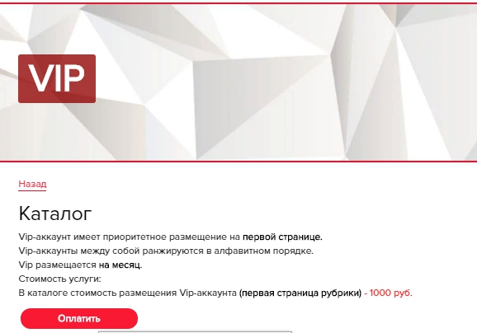

Открыть элемент и просмотреть более подробную информацию по нему можно нажав на наименование. Здесь будет обзор организации/специалиста, портфолио и отзывы:
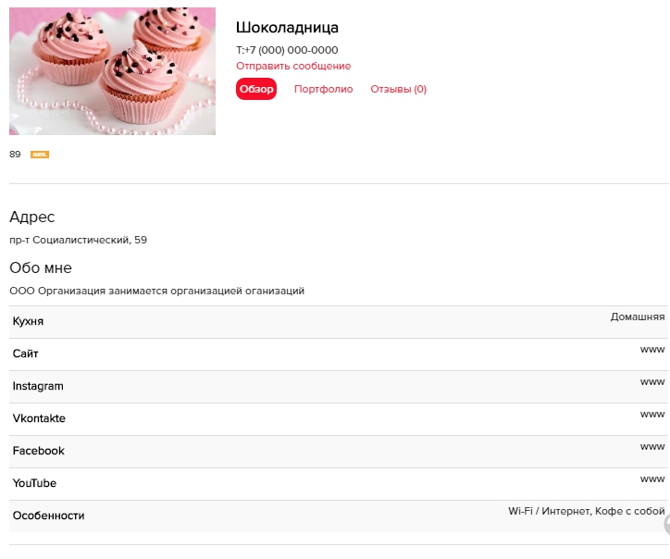
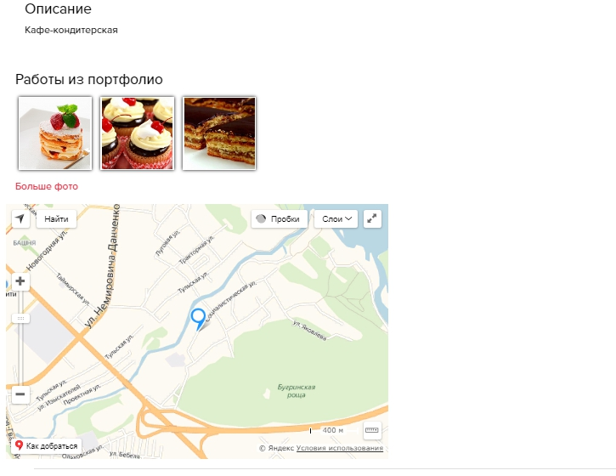
В «Каталоге» ваш элемент будет находиться в выбранном вами разделе. Так же его можно найти, введя наименование в поисковую строку:
Здесь пользователи могут просматривать ваш профиль, отправлять вам сообщения, ставить рейтинг (оценку) и оставлять отзывы.

Раздел «Купоны».
Данный раздел предназначен для размещения скидочных купонов Исполнителями. Размещение платное. Стоимость размещения одного купона составляет - 300 руб. Проценты от сделки не изымаются. Купон размещается на один месяц.
Чтобы опубликовать свой купон, нужно в Личном кабинете нажать на раздел «Купоны», далее нажать на кнопку «Добавить элемент».
Далее необходимо заполнить форму:
- Выбрать соответствующий раздел;
- Ввести название купона;
- Указать процент скидки;
- Указать старую цену. Новая цена отобразится автоматически;
- Выбрать период действия;
- Описать подробную информацию;
- Добавить фото;
- Далее нажать на кнопку «Создать купон»:
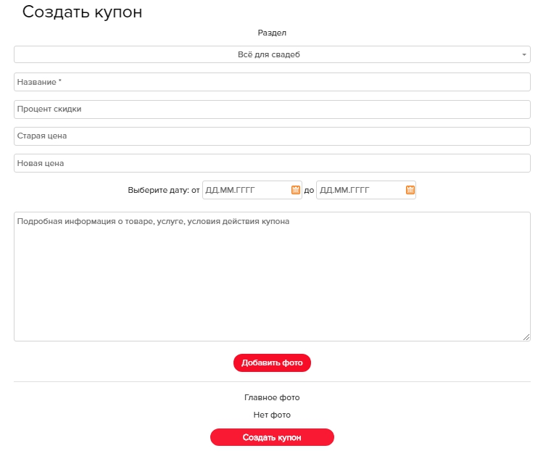
После заполнения и нажатия на кнопку «Создать купон», вы перейдете на страницу оплаты. Нажмите кнопку «Оплатить», выберите удобный для вас способ оплаты и следуйте подсказкам платежной системы.

Размещенный купон будет отображаться как в Личном кабинете, так и в основном разделе «Купоны». Пользователи могут просматривать ваш купон, ставить «like» и соответственно, купить его.
Заявки на покупку будут приходить вам в виде сообщений на сайте и отображаться в виде цифры в Личном кабинете, а так же в виде письма на указанную вами в профиле электронную почту.
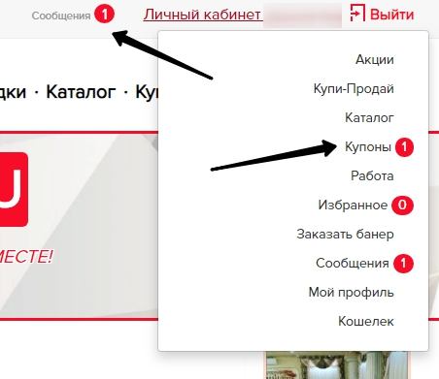
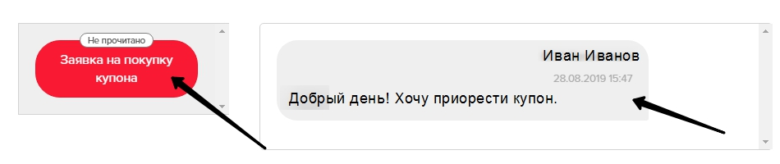

Раздел «Работа».
В данном разделе Исполнитель может опубликовать объявление о вакансии. Вакансия будет доступна соискателям выбранного города.

Избранные объявления.
Функционал «Избранного» предназначен для добавления объявлений из разделов «Купи-подай» и «Работа» в отдельный раздел в Личном кабинете пользователя. Это позволяет сэкономить время при поиске объявлений, которые заинтересовали вас.
Количество «Избранных» вами объявлений будет отображаться в виде цифры напротив названия раздела в Личном кабинете, нажав на которую откроется страница с избранными объявлениями.
Добавленные в раздел «Избранное» объявления можно удалять из него. Сделать это можно, нажав на объявление и далее на кнопку «Удалить из Избранного»:
Так же, если добавленное вами объявление в «Избранное» было удалено или добавлено в архив владельцем этого объявления, то рядом отобразится информация об удалении. Здесь так же есть возможность удалить это объявление из «Избранного»:

Заказать баннер.
Баннеры Tilim.ru – это сквозная реклама на сайте tilim.ru, которая будет отображаться для всех посетителей сайта на всех открываемых страницах.
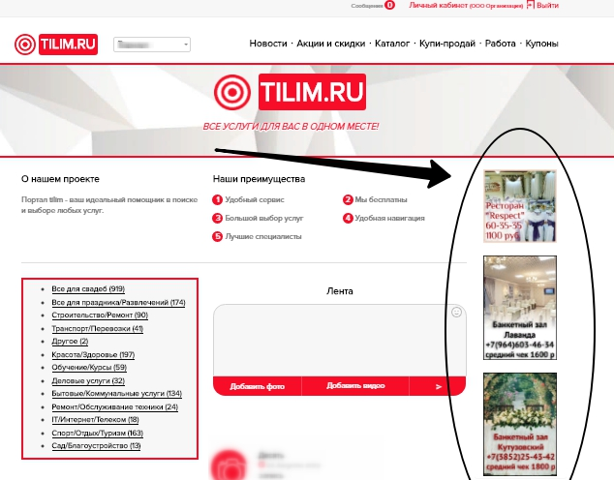
Услуга заказа баннера доступна только Исполнителям, зарегистрированным на сайте tilim.ru. Размещение платное. Стоимость размещения одного рекламного баннера - 1500 рублей. Баннер размещается на один месяц. При единовременной оплате рекламного места:
на 3 месяца сумма составляет - 4200 (1400 р/мес);
6 месяцев - 7800 (1300р/мес.);
12 месяцев - 13200 (1100р/мес).
Для размещения баннера необходимо оставить заявку в своем Личном кабинете в разделе “Заказать баннер”:
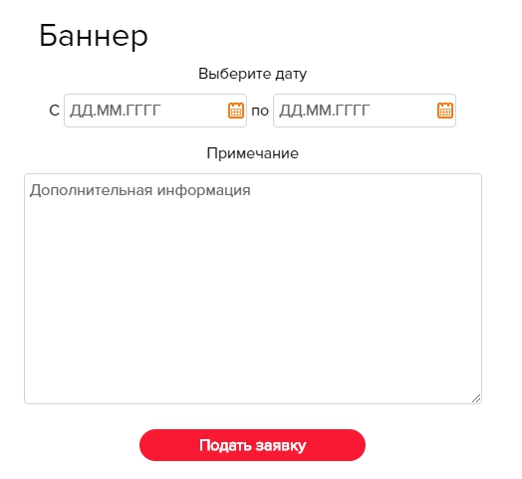
После получения вашей заявки, администрация сайта свяжется с вами.
Сообщения.
В данном разделе могут переписываться друг с другом все пользователи – и посетители, и исполнители.
В разделе отображается список ваших диалогов, кликнув по любому из них, отобразится ваша личная переписка с тем или иным пользователем.
Диалоги здесь можно удалять. Для этого необходимо навести курсор мыши на диалог, появится «крестик» - нужно нажать на крестик и диалог будет удален.
На экране отобразится уведомление сайта с текстом «Переписка удалена».
Мой профиль/ профиль пользователя.
Здесь вы можете редактировать такую информацию по своему профилю. как:
- Наименование компании;
- Адрес
- Имя;
- Фамилия;
- Электронная почта;
- Логин;
- Фотография (аватар);
- Телефон;
- Описание.
Так же здесь отображается дата и время последней авторизации.
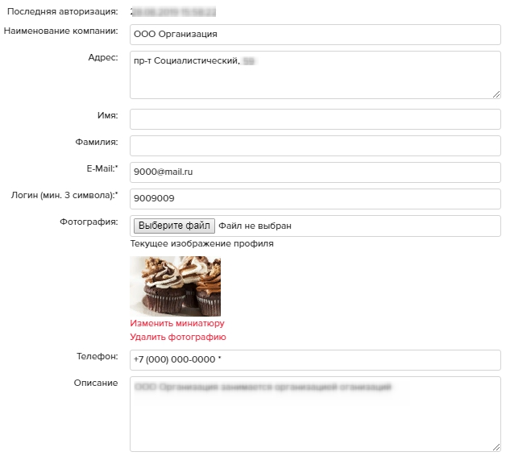
Текущий аватар (изображение профиля) можно удалить, или изменить миниатюру аватара для отображения на сайте. Для этого нужно нажать на «Изменить миниатюру», далее выделить нужную область на изображении и нажать «Выбрать область». Далее отобразится информационное уведомление « Выбранная область сохранена » и отобразится ваш текущий аватар.
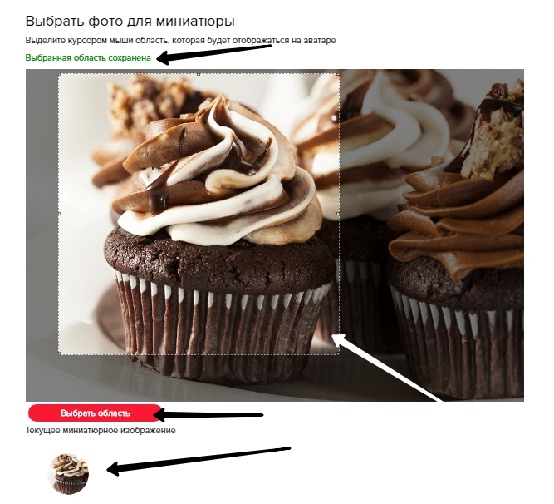
Ниже можно сменить пароль от аккаунта:
После редактирования информации по вашему профилю, нужно нажать на кнопку «Сохранить».

Раздел «Кошелек».
В разработке.

